4. «Поднимись по лесенке»
Необходимо, проговаривая слово по слогам, подниматься пальчиками по ступенькам игрушечной (или нарисованной) лесенки. Слова могут быть предложены устно или изображены на картинке.
Предложите ребёнку отражённо, а затем и самостоятельно назвать слоги, слова различной слоговой структуры (используйте красочный дидактический материал).

Расширяйте словарный запас ребёнка
- Обогащайте словарь ребёнка по лексическим темам: «Овощи», «Одежда», «Транспорт», «Профессии» и др.
- Объясняйте ребёнку значение новых, непонятных для него слов и выражений. Отождествляйте незнакомые понятия с какими-либо уже знакомыми ребёнку словами или явлениями.

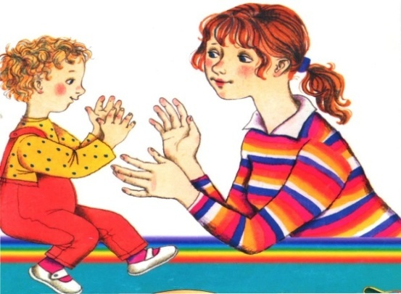

Муниципальное автономное дошкольное образовательное учреждение Тюменского муниципального района Боровский детский сад «Журавушка» общеразвивающего вида с приоритетным осуществлением деятельности по познавательно-речевому направлению развития детей
Памятка для родителей
«Формирование слоговой структуры слова у
младших дошкольников»

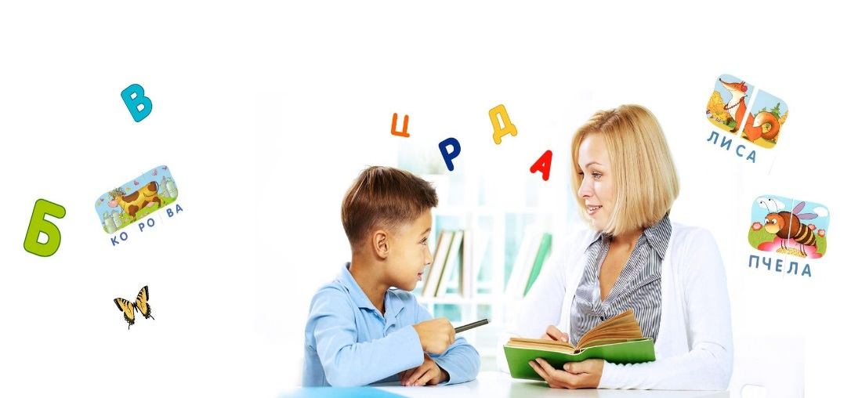

Составил: учитель-логопед

Кубанская Е.В.

Октябрь 2023 год
Речевое развитие ребёнка протекает постепенно в процессе онтогенеза. У ребёнка формируются произносительная, лексическая и грамматическая стороны речи. Иногда родители начинают замечать, что речь ребёнка не такая как у детей, его окружающих. В одних случаях ребёнок не может проговаривать даже слова, состоящие из двух-трёх слогов, не повторяет их и не произносит самостоятельно. В других – проговаривая длинное слово, пропускает звуки и слоги или путается с их правильным произнесением в слове. В таком случае специалисты определяют это, как нарушение слоговой структуры слова. Как правило, дети почти не повторяют за взрослым слова, т.е. им не доступно речевое подражание. Они с трудом овладевают ритмико-мелодической стороной слова, поэтому у них не формируется способность послогового воспроизведения слова.
Создание определённой речевой среды в семье является необходимым условием успешности речевого развития ребёнка.
Формирование слоговой структуры слова начинается с развития у ребёнка речеслухового восприятия и слухоречевой памяти; развития понимания устной речи и чувства ритма (восприятие и воспроизведение ритма без акцента и с акцентом).
Играйте с ребёнком в неречевые игры:
- Предложите ребёнку хлопнуть столько раз, сколько выставлено игрушек или сколько показано пальцев.
- Предложите ребёнку повторить ритмический рисунок (сначала простой, затем более сложный) за взрослым. Ритм может отстукиваться или отхлопываться. При воспроизведении ритма можно использовать музыкальные инструменты.
3. Маршировка, бег, выполнение простых движений под музыку различного темпа.
Учите ребёнка на слух различать длинные и короткие слова.
- Назовите два слова (мак, малина) и предложите ребёнку определить, какое из этих слов длиннее (звучит дольше), а какое короче (звучит меньше). Затем показать.
2.Предложите ребёнку сравнить слова «карандаш» и «карандашик». Определить какое из этих слов короче и почему.
3.Предложите ребёнку показать длинную полоску, когда он услышит длинное слово (машина, учительница, библиотекарь) и короткую полоску, когда услышит короткое слово (кит, дыня, ком).
Развивайте у ребёнка чувство ритма – это в дальнейшем благоприятно отразится на способности правильно делить слова на слоги.
1.Предложите ребёнку прохлопать ритмический рисунок слова (хлопок на каждый слог слова). Сначала предлагаются односложные слова (кот, дом), затем двух- и трёхсложные (ры-ба, сте-на, мыш-ка, у-ли-ца).
2.Предложите ребёнку произнести слово «от лица робота». Слово произносится по слогам (ра-бо-та), и на каждый слог выполняется движение, имитирующее робота. Движения должны совпадать с моментом произнесения очередного слога.
3. «Прошагай слово» На полу лежат «листы клёна» («камушки», «облака», «цветы» и т.п.), вырезанные из цветной бумаги. При произнесении слов на каждый слог делается шаг. Если слово разделено на слоги неверно, ребёнок возвращается на исходную позицию.

